Консультация – предупреждение об интенсивности метеорологических явлений на территории Республики Татарстан
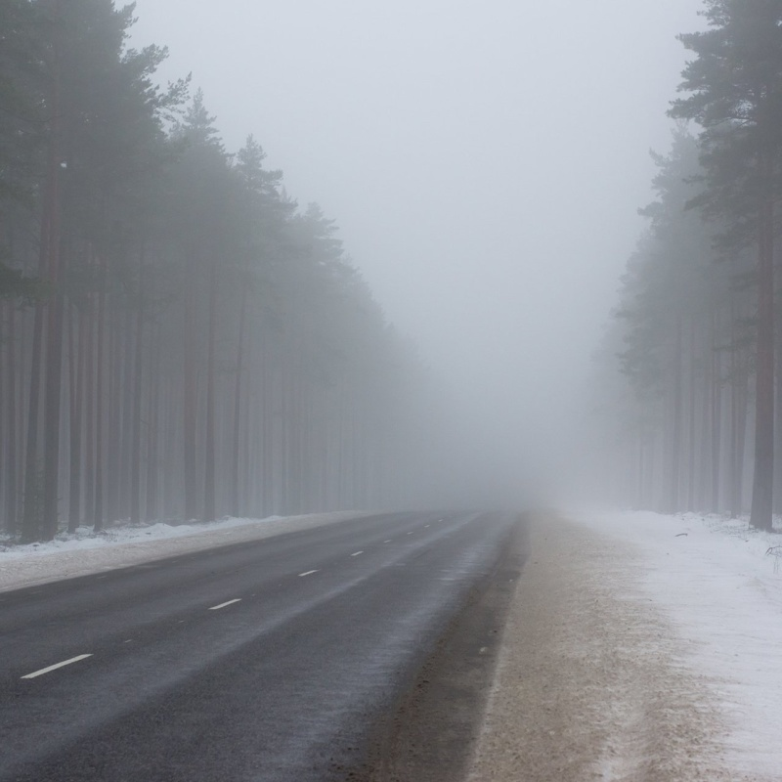

Уважаемые граждане! От ФГБУ «Управление по гидрометеорологии и мониторингу окружающей среды Республики Татарстан» поступила:
Консультация – предупреждение
об интенсивности метеорологических явлений
с 18 час. 17 декабря до 18 час. 18 декабря 2021 г.
Ночью и днем 18 декабря 2021 г. на территории Республики Татарстан и в г. Казани местами ожидаются туман и гололед.
Главное управление МЧС России по Республике Татарстан рекомендует:
При тумане:
Если Вы, находясь на природе, заметили сгущение тумана, следует принять меры, для того чтобы не потерять ориентацию в лесу или на водоеме.
Туман представляет опасность всем участникам дорожного движения. При движении в тумане на автомобиле следует отказаться от лишних перестроений, обгонов, опережений.
Большинство дорожно-транспортных происшествий в условиях тумана происходит с движущимся впереди транспортным средством. Важно учитывать, что туман скрадывает расстояние – целесообразно увеличить обычную дистанцию, снизить скорость.
Следует избегать резких торможений: при необходимости остановки скорость нужно снижать плавно. Следует несколько раз нажать на педаль тормоза, тем самым подав сигнал, предупреждающий водителей автомобилей, которые движутся позади Вас. При движении в тумане повышается утомляемость водителей, осторожность не будет излишней.
При гололедице:
Водителям следует увеличить дистанцию между машинами, избегать внезапных торможений. При необходимости остановки скорость нужно снижать плавно. При торможении несколько раз нажать на педаль тормоза, тем самым подав сигнал, предупреждающий водителей автомобилей, которые движутся позади Вас. Необходимо уделить внимание техническому состоянию автомобиля, особенно тормозной системе, и состоянию шин. Вся оптика должна быть в рабочем состоянии. На остановках использовать жилет повышенной видимости.
По возможности откажитесь от поездок на дальние расстояния.
Пешеходам рекомендуется пересекать улицу только в месте обозначенного пешеходного перехода. Не перебегать трассу перед движущимся транспортом, т.к. из-за скользкого дорожного покрытия тормозной путь автомобиля значительно увеличивается. Двигаться только навстречу транспортному потоку. Использовать жилет повышенной видимости или прикрепить на одежду световозвращающие элементы. Будьте внимательны и осторожны! В случае любой беды вы всегда можете обратиться на единый номер вызова экстренных служб – «112». Звонки принимаются круглосуточно и бесплатно с городских и мобильных телефонов.
В случае любой беды вы всегда можете обратиться на единый номер вызова экстренных служб – «112». Звонки принимаются круглосуточно и бесплатно с городских и мобильных телефонов.
"Телефон доверия" ГУ МЧС России по РТ 8 (843) 288-46-96.

